Паспорт «коричневой» площадки __Нежилое здание________________

Неиспользованное здание, сооружение или незавершенное строительство | Неиспользуемое здание
Класс объекта | Нежилое здание
Инвентаризационная оценка (руб.) | 65849 (восстановительная стоимость)  34285 (действительная собственность)
Балансовая стоимость, тыс.руб. | 7 185 270,00
Год постройки | 1984 г.
Наименование объекта (первичное назначение) | Нежилое здание (детский сад)
Общая площадь (кв.м.) | 712,6
Длина (м) | 36,03
Ширина (м) | 12,90
Высота (м) | 2,86- первый этаж  3,00 – второй этаж
Площадь примыкающей площадки, га | 0,4484
Категория земель (формулировка в соответствии с Земельным Кодексом РФ) | Земли населенных пунктов
Описание земельного участка (форма, рельеф и т.п.) | Прямоугольной формы, рельеф-ровный
Описание местоположения объекта
Адресная часть | Ивановская область, Ильинский район, с. Нажерово, ул. Советская, д.5а
Собственник(принадлежность объекта) | Администрация Ивашевского сельского поселения
Контактное лицо (ФИО) | Касимова Елена Владимировна – глава администрации Ивашевского сельского поселения
Координаты для контакта | Тел./fax (49353) 2–52–18
Описание конструкций объекта
Этажность | Двухэтажное
Материал стен | Кирпич
Фотографии, схемы, планы помещений | Схема и планы прилагаются
Инженерные коммуникации
Водопровод (состояние, имеется, есть возможность подключения, расстояние до точки подключения) | Центральный
Электроэнергия (мощность в наличии, возможность подключения, расстояние до точки подключения) | КТП на территории площадки
Отопление (состояние, имеется, есть возможность подключения, расстояние до точки подключения) | Угольная котельная на территории площадки
Газ (мощность в наличии, возможность подключения, расстояние до точки подключения) | Нет,  Ближайшие сети – межпоселковый газопровод от газопровода «ГРС Ильинская – с. Аньково» до с. Ивашево (18 км)
Канализация (состояние, имеется, есть возможность подключения, расстояние до точки подключения) | Центральная (в отстойники)
Подъездные пути
Наличие собственных подъездных путей (имеется дорога с асфальтовым или грунтовым покрытием, отсутствует) | Имеется дорога с асфальтовым покрытием
Наличие собственной ж/д ветки (имеется, отсутствует) | Отсутствует
Расстояние до основных автомагистралей (км) | Автодорога республиканского значения: Ростов – Иваново – Н.Новгород (25 км)
Расстояние до ж/д станции (км) | Ж/д станции:  г. Тейково (Ивановская область) – 66 км  г. Ростов (Ярославская область) – 70 км
Расстояние до точки врезки ж/д путей (км) | 60 км.
Расстояние до ближайшего жилья (км) | В черте населенного пункта
Возможность расширения | Имеется
Возможность обособления территории | Имеется
Юридическая документация
Вид права на объект и наличие правоустанавливающей документации на земельный участок под объектом (желательно приложить выписки из ГЗК, либо КПТ) | Свидетельство о государственной регистрации права от 02.07.2014 г. № 37СС 474260
Кадастровая стоимость земельного участка, на котором находится объект (руб.) | 11344,52 руб.  (распоряжение главы Нажеровского сельсовета №18 от 21.09.1993 г.)
Наличие технической документации, дата проведения последней инвентаризации | Техническая инвентаризация от 24.02.2010 г.
Обременения | нет
Предлагаемые формы реализации (форма участия) | Малое производственное предприятие
Процент готовности к реализации (состояние объекта) | 100%
Дополнительные сведения
Дата подготовки сведений | 01.02.2016г

Ильинский муниципальный район, с. Нажерово
(местонахождение объекта – Ильинский район, с. Нажерово, ул. Советская, д.5а
(бывший детский сад))

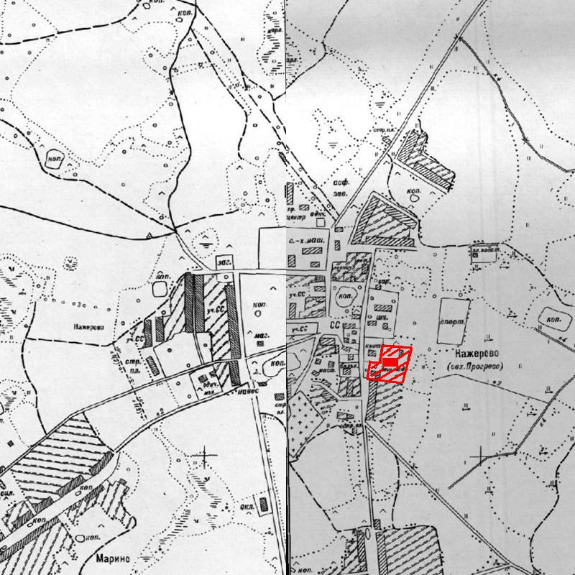

Поэтажный план здания детского сада
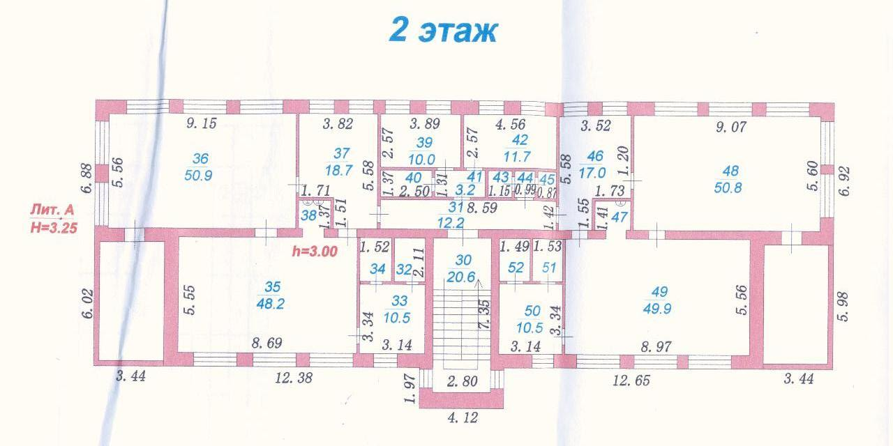
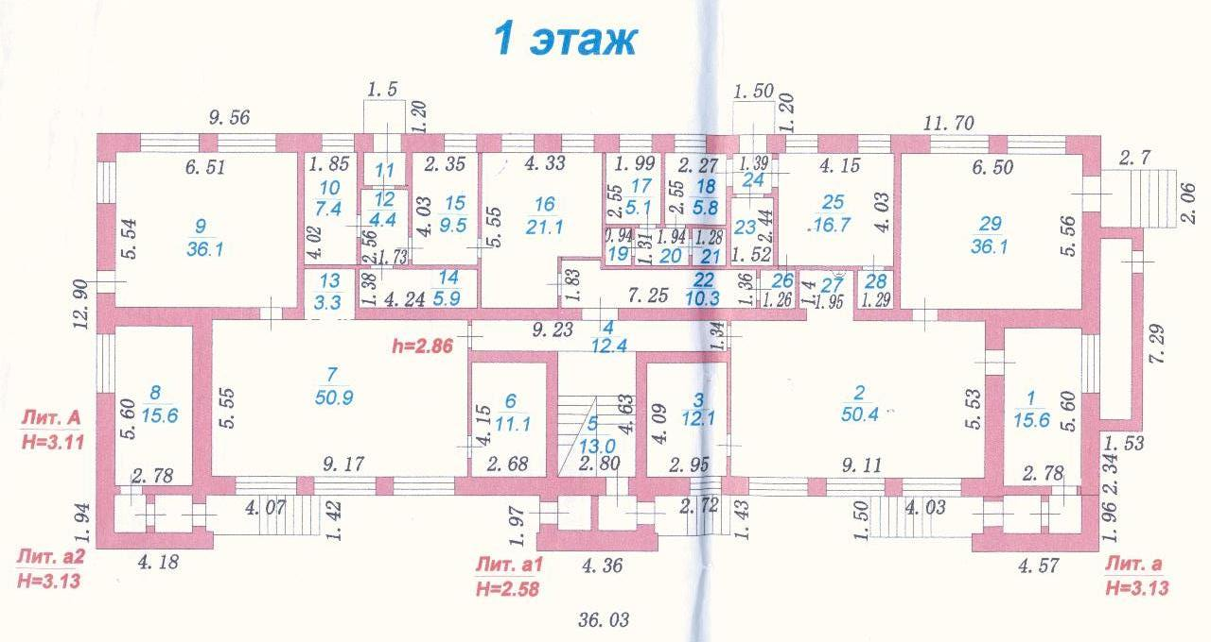
Фотографические материалы

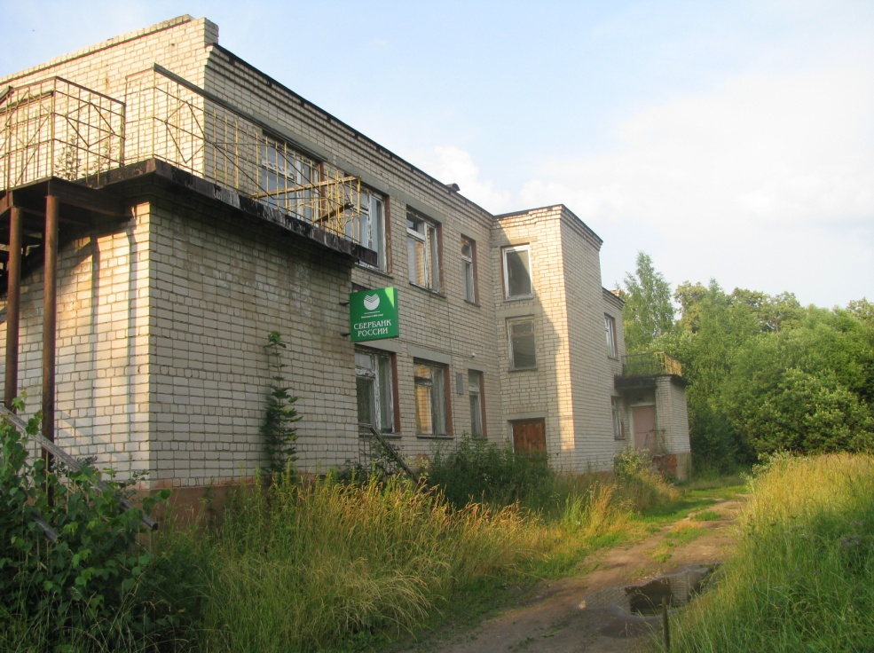  передний фасад | 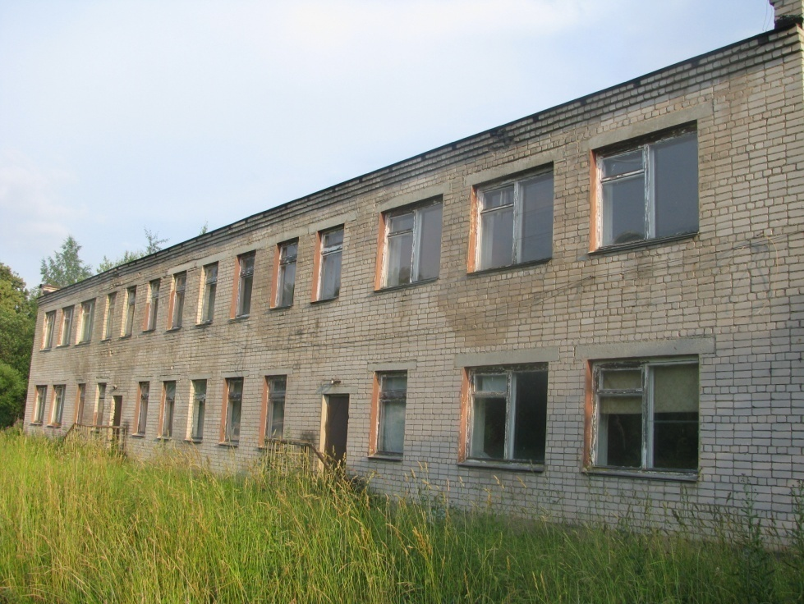  задний фасад
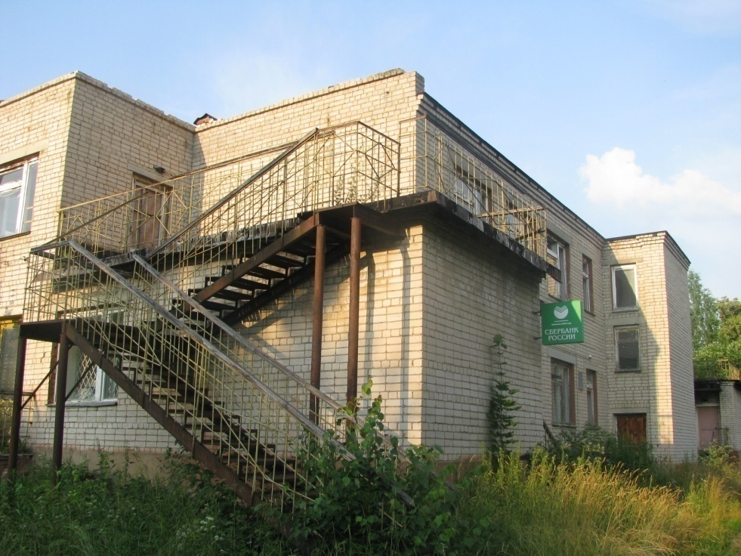  боковой фасад (левый) | 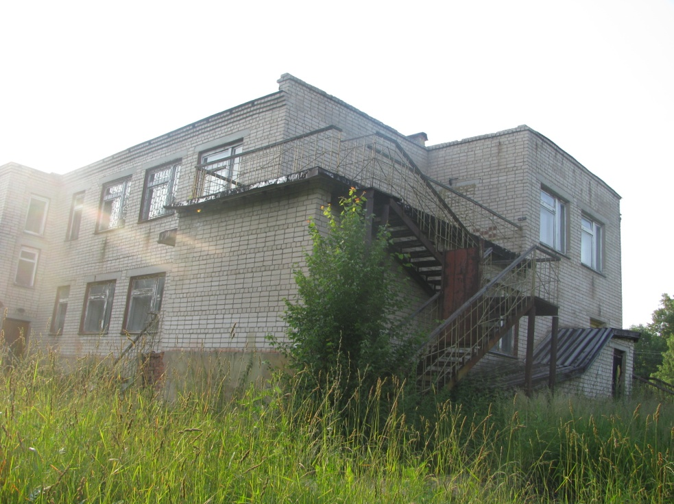  боковой фасад (правый)

